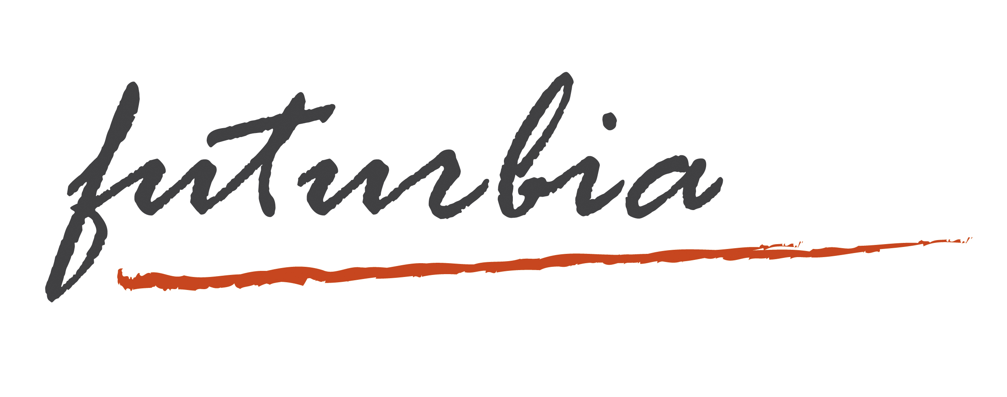

A Futurbia a városfejlesztés megkerülhetetlen része

Sajtóközlemény

2008. március 27.

A Studio Metropolitana Budapest (SMB) a Futurbia program keretében a főváros fejlesztési stratégiájának kidolgozásában kérte, illetve továbbra is kéri a budapestiek együttműködését minden szinten. Az SMB együttműködési felhívását erősíti, hogy elfogadásra került a középtávú városfejlesztési tervezés részvételi és tervezői struktúrája; a „Budapest 2020” program kidolgozása, koordinációja a Studio Metropolitana Budapest gondozásában és irányításával történik. A februárban elindult Futurbia program eredményei beépülnek a középtávú fejlesztési koncepcióba, amellyel a program legitimációja komplexebb szinten is megvalósul; így a Budapesttel kapcsolatosan megfogalmazódó szakértői és lakossági városfejlesztési igények beépülése újabb garanciát kap.

„Budapest 2020”

A Studio Metropolitana Budapest a „Budapest 2020” középtávú fejlesztési stratégia szakmai, koordinációs és tudás központja. „Budapest 2020” városfejlesztési stratégiát úgy dolgozzák ki, hogy abban szélesebb szakmai fórumok, szakértők és a laikus városhasználók preferenciái, igényei is megjelennek. Így a tervezési folyamat, az európai gyakorlatot követve, együttműködésen alapul: nemcsak felülről lefelé, hanem alulról felfelé is zajlik.
A tervezési és részvételi rendszer lényege, hogy a stratégiaalkotás több szinten zajló szakmai konzultációkon és politikai legitimációs egyeztetésen alapul. A munkába bekapcsolódik a szakma, a lakosság, a véleményformáló budapestiek, a politikai döntéshozók, a nemzetközi szakma, valamint a széleskörű lakosság is. Ennek a rendszernek a részét képezi a Futurbia program, amelynek keretében egy participációs módszertan segítségével a városhasználók városjövővel kapcsolatos igényei feltérképeződnek, illetve a program megvalósításához szükséges partnerségek kialakíthatóak.
A „Budapest 2020” program ugyanakkor új, nemzetközi legitimációval rendelkező Budapest márkát is elő kíván állítani, amely európai szinten egy újrapozícionált helyzetet eredményez, és az a várost az európai ’közfigyelem’ középpontjába állítja.

A „Budapest 2020” program következésképpen újrapozícionált, erős identitással, karakterrel rendelkező várost jelent, amelynek kialakítása és fejlődési irányainak a meghatározása közakaraton nyugszik.

A Futurbia program
A Futurbia nevét a futur (jövő) és urban (város) összeolvadása adja. A Futurbia célja, hogy a város egy olyan urbánus életet határozzon meg, amely mögött konszenzus, harmónia, kivitelezhetőség, támogatottság áll, így a fejlesztési stratégia céljait a lakosság, a szakma és a megvalósítás szereplői is magukénak érzik.

A Futurbia Budapest program egyszerre két dolgot jelent: a Futurbia egy participációs (társadalmi részvétel) program, amelyet az SMB dolgozott ki és vezényel le; illetve egy ún. Futurbia hálózat, amelyet az SMB épít ki.

A program során kiscsoportokban zajló párbeszéd folyik, ahol a város jövőjével kapcsolatos különböző prioritások, preferenciák fogalmazódnak meg. Ezeket az SMB rendszerbe foglalja, és kommunikálja a döntéshozók, illetve a stratégiaíró szakmai csoport felé.
A program során a csoportprioritásokról, elképzelésekről a csoportok között folyamatos kommunikáció és tájékoztatás zajlik, amelynek az a célja, hogy a különböző városhasználói érdekek és értékek képviselői között meginduljon a bizalomépítés és a párbeszéd, illetve tájékozottak legyenek egymás elképzeléseiről. Ezzel párhuzamosan a program részeredményeiről is folyamatos tájékoztatás történik a döntéshozók és stratégiaíró csoport felé. A részvétel így egyaránt jelent konzultációs lehetőséget és tájékozottságot is.
A Futurbia hálózat tagjai lehetőséget kapnak arra, hogy a munkájukhoz fontos partnerségeket kialakítsák, és módot kaphatnak arra is, hogy a program megvalósításában részt vegyenek.

A Futurbia menete

A Futurbia első, várostervezői szakasza február és május között zajlik. A fókuszcsoportos megbeszélések első köre március közepéig zajlott, amelynek során a szakmai szereplők, intézmények, érdekképviseletek, meghatározó civil szervezetek és véleményformáló személyek, illetve építészek fejtették ki véleményüket, elképzeléseiket Budapestről, illetve a városfejlesztésben megvalósítandó értékekről, igényekről és célokról. A résztvevők abban egységesek voltak, hogy a fővárosnak policentrikus, al-centrumokkal rendelkező várossá kellene válnia, amelyben a lakosok aktívan alakítják környezetüket. Az al-centrumos funkciók és tartalmak, továbbá a városlakók szerepének értelmezése már fókuszcsoportonként eltérőek voltak. A további megbeszélések többek között az eltérő értelmezésekben kíván közös nevezőket keresni.

Április 10-én a Budapesten élő külföldi lakosok is találkoznak, és elmondják, ők hogyan látják a fővárost, annak imázsát, mit jelenthet egy ún. Budapest márkanév, továbbá a saját országukban szerzett tapasztalatokkal ötleteket szolgáltatnak a „Budapest 2020” program számára is. Szintén áprilisban lesznek megszólítva a fővárosi ingatlanfejlesztők is. Mindezekkel párhuzamosan április közepétől kezdődik a fókuszcsoportos beszélgetések második köre, ahol a Futurbia hálózat tagjai a ’hogyan’ kérdését vitatják meg egymás között. Emellett a Futurbia kérdőíves felméréssel és internetes fórummal, illetve a program tapasztalatairól és eredményeiről való folyamatos tájékoztatással bevonja a lakosságot is.

Az SMB a program csúcspontjaként májusban egy Futurbia konferenciát szervez, ahol a koncepciók egyeztetésére, a lehetséges partnerségek kialakítására kerül sor. A konferencián már a döntéshozók is részt vesznek.

A Futurbia projekthez és hálózathoz továbbra is csatlakozhat minden olyan szakmai és civil szereplő, aki a város javításában, fejlesztésében részt kíván venni, és bele szeretne szólni a Főváros munkájába, alakításába.

További információért keresse Balogh Eszter projektvezetőt az alábbi e-mail címen: balogh@studiometropolitana.hu, vagy telefonon (06 1) 411- 0976/113.

